Thème : COMPRENDRE, Lois et modèles : Structure et transformation de la matière

Type de ressources : Papier (documents)

Notions et contenus :

Représentation spatiale des molécules
- Enantiomérie, mélange racémique, diastéréoisomérie (Z/E, deux atomes de carbone asymétriques)
- Formule topologique des molécules organiques

Compétences travaillées ou évaluées :

- A partir d’un modèle moléculaire ou d’une représentation, reconnaître si des molécules sont identiques, énantiomères ou diastéréoisomères
- Utiliser la représentation topologique des molécules organiques
- Rechercher, extraire et organiser l’information utile
- Argumenter
- Répondre à une question par une phrase complète
- Utiliser des représentations dans l’espace
- Communiquer et travailler en équipe (dans le cas d’un travail de groupe)

Nature de l’activité : Activité documentaire

Résumé :

L’objectif de cette activité est, à partir d’une représentation, de reconnaître si des molécules issues du milieu biologique (vitamines, acides gras, …) sont identiques, énantiomères ou diastéréoisomères.

Mots clefs : énantiomérie, carbone asymétrique, stéréoisomérie, diastéréoisomérie, isomérie Z/E, stéréochimie, biomolécules

Académie où a été produite la ressource : NANTES
http://www.pedagogie.ac-nantes.fr/02021464/0/fiche___pagelibre/

Sciences physiques et chimiques
Structure et transformation de la matière

Table des matières
- Des vitamines
1.A. La vitamine A
1.B. La vitamine C
- Des acides gras
- L'acide malique et l'acide tartrique, des molécules présentes dans le vin
- Quelques définitions …

Des biomolécules identiques, stéréoisomères ou diastéréoisomères ?

- Des vitamines

1.A.La vitamine A

La vitamine A intervient dans la vision, c’est pourquoi cette molécule s’appelle aussi rétinol. En réalité, les molécules qui interviennent dans le processus de vision sont les molécules (1) et (2) ci-dessous :
D’après Olympiades Nationales de la Chimie, entretien collectif, 2004
1.B. La vitamine C

La vitamine C (figures 1 et 2 ci-dessous) ou acide ascorbique, comme toutes les autres vitamines doit être apportée à l’organisme par l’alimentation. Son absence ou insuffisance entraîne une maladie de carence appelée scorbut. La vitamine C est aussi utilisée comme antioxydant.

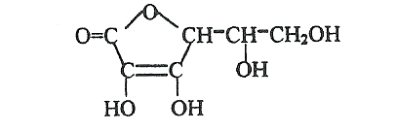
Figure 1

D’après Olympiades de la Chimie, académie de Nice (2000)

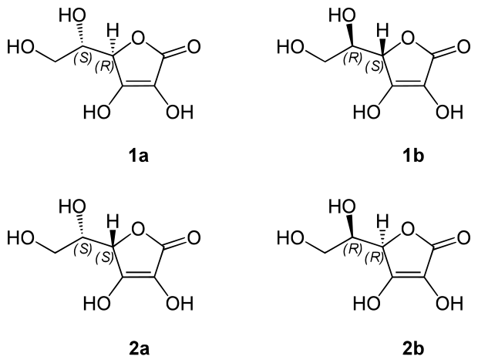 D’après Wikipedia
Figure 2

- Des acides gras

Les acides gras sont des acides carboxyliques ayant une chaîne carbonée comportant au moins quatre atomes de carbone. Avant de se voir attribuer des noms en nomenclature systématique, les acides gras ont reçu des noms usuels qui sont toujours largement utilisés dans certaines industries et par les biochimistes. Ils apportent une certaine poésie à la science …

D’après Olympiades de la Chimie, académie de Rouen, 2001
- L’acide malique et l’acide tartrique, des molécules présentes dans le vin

3.A. L’acide malique

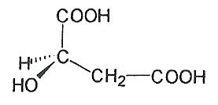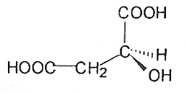

3.B. L’acide tartrique

- Quelques définitions

Deux molécules sont dites énantiomères si elles sont images l’une de l’autre dans un miroir, mais ne sont pas superposables.
Des molécules sont dites diastéréoisomères si elles ne sont pas énantiomères. Ce sont des molécules qui ont le même enchaînement d'atomes, mais qui ne sont ni superposables, ni images l'une de l'autre dans un miroir.
L’isomérie Z/E est un exemple de diastéréoisomérie. On peut aussi rencontrer la diastéréoisomérie pour une molécule présentant plusieurs atomes de carbone asymétriques.

La formule topologique d’une molécule organique est une représentation très simplifiée de la molécule (utilisée en particulier pour les grosses molécules en biochimie) : La chaîne carbonée est disposée en zigzag (c'est une ligne brisée qui peut comporter des ramifications). Les atomes de carbone et les atomes d'hydrogène qui leur sont liés ne sont pas représentés. Les liaisons multiples sont mentionnées.
Tous les atomes autres que les atomes de carbone et d’hydrogène (appelés hétéroatomes) sont représentés par leur symbole chimique.

Exemples : (D’après Wikipedia)
Nom de la molécule | hexane | éthanol
Modèle moléculaire ou  formule semi-développée plane | 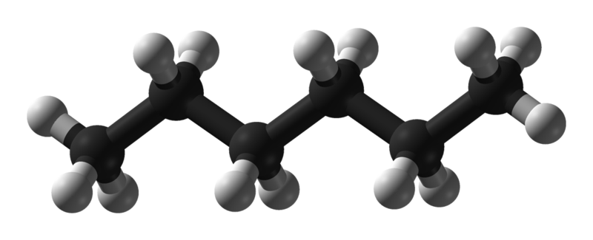 | 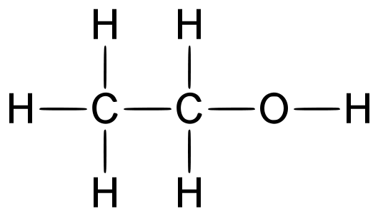
Formule topologique | 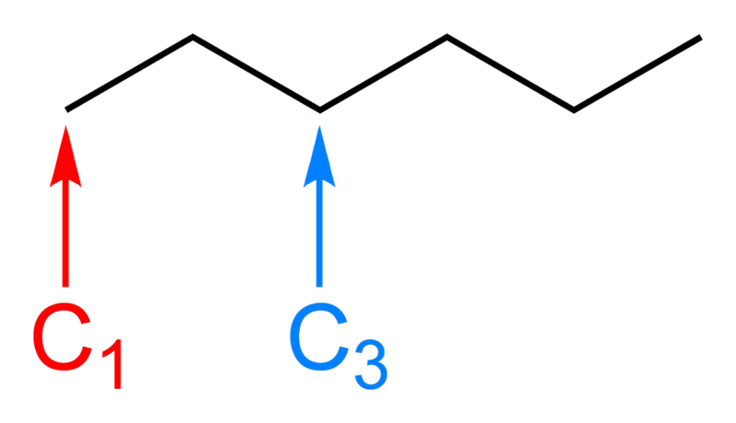 | 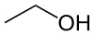

Pistes d’exploitation possibles :

- Parmi les molécules représentées dans les documents 1.A, 2 et 3, reconnaître si des molécules sont identiques, énantiomères ou diastéréoisomères.
- Parmi les acides gras du document 2, un seul présente à la fois une énantiomérie et une diastéréoisomérie. Lequel ?
- La molécule d’acide ascorbique présente-t-elle un ou des atomes de carbone asymétriques ? Si oui, le(s) représenter sur la figure 1 du document 1.B.
Parmi les molécules 1a, 1b, 2a, 2b de la figure 2 du document 1.B, on distingue deux paires d’énantiomères, lesquelles ?
Comment peut-on qualifier ces deux paires d’énantiomères entre elles ?

